一、登录地址 http://211.87.159.46:8080/login.jsp
教师用户名可在学院查询 无密码（尽快维护：左边 人员管理-教师管理-修改个人密码，旧密码不填）
学生用户名看网上公示 无密码（尽快维护：左边 人员管理-学生管理-修改个人密码，旧密码不填）
研究生秘书用户名 由研究生处分配 无密码（尽快维护：左边 人员管理-教师管理-修改个人密码，旧密码不填）

二、教学秘书登录系统后要做如下工作
（一）点击人员管理-学生管理-学生信息维护时间设置 为学生设置各信息的起始和终止日期。同样可维护教师信息的起始和终止日期。
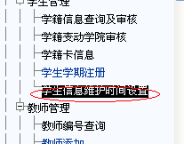

（二）为学生指定培养方案
培养管理—培养信息管理—指定学生培养方案，如果是普通硕士，则在学生类型中选择普通硕士，如果是全日制硕士，则在学生类型中选择中全日制硕士

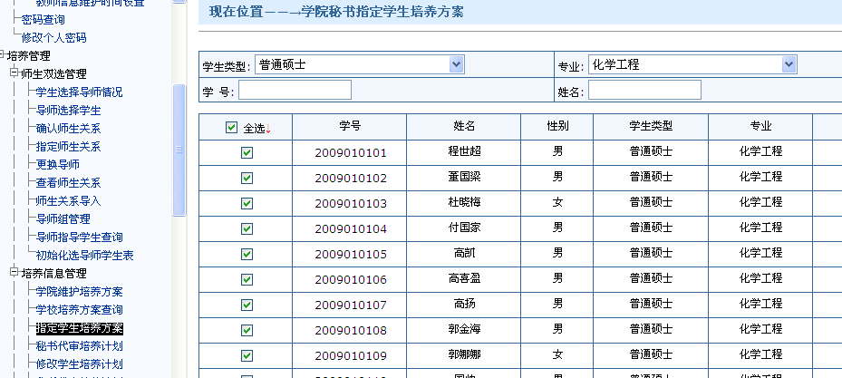
然后为其指定相应的培养计划

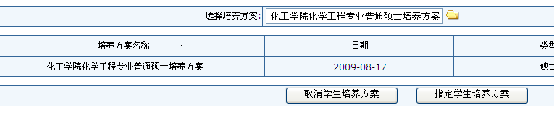
（三）培养管理—师生双选管理—导师组管理，学生类型中选择普通硕士 普通博士或者全日制工程硕士，专业中选择对应的专业，点击添加群组。导师组编号由系统自动生成。
注：所有地方的校内校外都不要进行选择

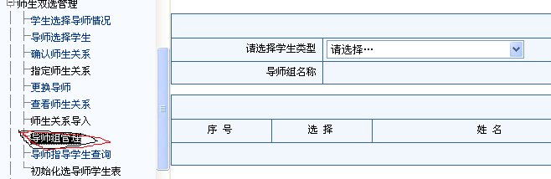

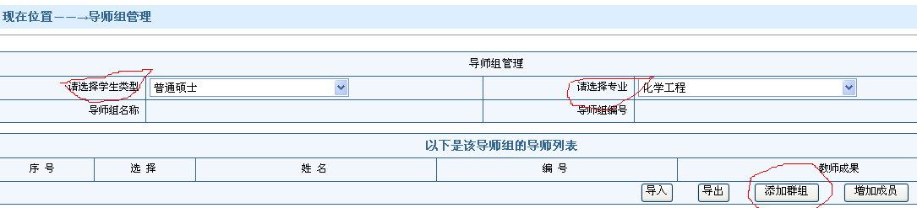
添加导师组后，再次点击“导师组管理”，在新的界面中选择增加成员。
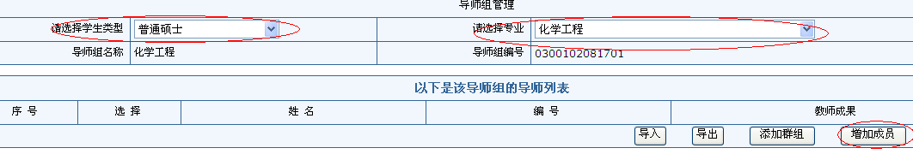
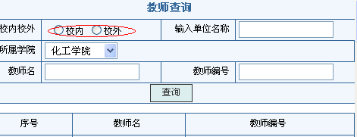
具体可看使用说明书http://grad.qust.edu.cn/list.asp?unid=1971。

